# **PROLONGADORES DE AIRLESSCO**

Las herramientas telescópicas son ideales para zonas de difícil alcance como plafones, escaleras y techos abovedados. Extienda su gama y pulverice de manera más eficiente sin escaleras ni andamios. Puede añadir directamente prolongadores de boquilla y alargadores a una pistola Airless para pulverizar aleros y cubiertas.

---

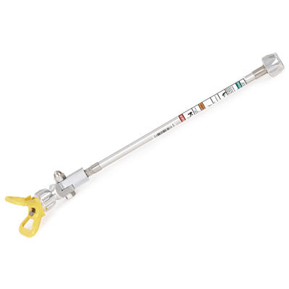

| Accessories Details | |
| --- | --- |
| **Prolongadores de boquilla con rosca «G»** | |
| NÚMERO DE PIEZA: | 865609 - 15,2 cm (6 in) |
|  | 865602 - 30,5 cm (12 in) |
|  | 865603 - 45,7 cm (18 in) |
|  | 865604 - 61,0 cm (24 in) |
| DISPONIBILIDAD: | Norteamérica, América Central y del Sur, Europa, Oriente Medio, África, Asia y Australia |
| NÚMERO DE PIEZA: | 865606 - 91,4 cm (36 in) |
| DISPONIBILIDAD: | Europa, Oriente Medio y África |

---

| accessories-category | |
| --- | --- |
| title | **MÁS ACCESORIOS** |
| types | sprayguns hoses spraytips extensions fluids filters hvlp striping other |

| Metadata | |
| --- | --- |
| Title | Prolongadores de Airlessco | Airlessco.com |
| Description | Equipos de pulverización airless profesionales de Airlessco, fabricados para rendir. Fabricados para durar. |
| Locale | /emea/es |